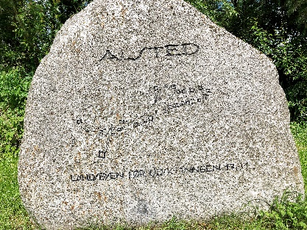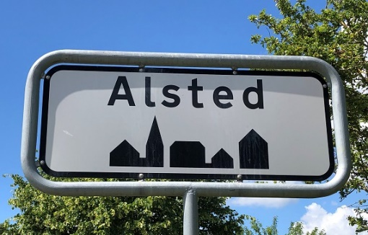
Da Alsted og Fjenneslev tilbage i 2015 afholdt Sognedag, var et af de helt store tilløbsstykker en tur gennem Alsted og Alsteds historie, guidet af Mogens Kalkau – der har siden været forespørgsler på en gentagelse, og det er nu endelig lykkedes at få arrangementet i kalenderen:

Søndag d. 28/8 kl. 13:00

Byvandring og kagebord – en tur gennem Alsteds historie.
Mogens viden om byen og egnen er lige så stor som hans evne til af formidle – så I kan se frem til en både interessant og underholdende eftermiddag, med historiske detaljer og anekdoter fra byen, efterfulgt af Alsted-versionen af det store Sønderjyske Kaffebord i Forsamlingshuset.
Som det fremgår af kortet nedenfor, går vi fra Alsted skov til Simonsborg og slutter ved Forsamlingshuset og på vejen skal vi bla. høre om den tidligere festplads i skoven, konge jagter, sagnet om Kong Magnus den Gode, jernaldergravpladsen, "Dronning Margrethes Plads" og de huse der ligger i og omkring byen – eller lå her tidligere.
På Simonsborg serveres der en forfriskning, og vi skal høre om gårdens historie, der strækker sig tilbage til omkring 1586.
Prisen er 125,- kr. og inkluderer drikkevarer på turen, kagebord og kaffe (børn 50,- kr. for kagebord og kakao)
Tilmelding til Merete på 51624834 senest 18/8 - betaling via MobilePay 18789
Der er afgang fra startstedet ud for Alstedvej 5 kl. 13 – kommer man i bil, kan man vælge at parkere på Simonsborg ved maskinhuset (indkørsel mellem Alstedvej 16 og 18):

